实现首页图片轮播

一、实训目标
1、使用jQuery实现网站首页的图片轮播效果
二、实训任务
1、实现图片的自动轮播
2、实现点击左右箭头时，切换上一张/下一站图片
3、实现鼠标移入小圆点时，切换对应的图片
三、实训重点
1、使用定时器实现自动轮播
2、使用鼠标事件实现手动播放
四、课时安排
4课时
五、实现思路步骤
1、在js目录下新建index.js文件，用于编写图片轮播的代码，并在index.html中引入此文件
2、开始编写图片轮播的js代码，在index.js中，使用jQuery选择器获取需要切换的图片列表和最大下标，并且默认当前显示第一张图片
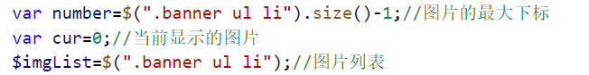
3、创建定时器，使每隔3秒钟便自动切换到下一张图片，判断当显示最后一张时，则下一张切换到第一张。
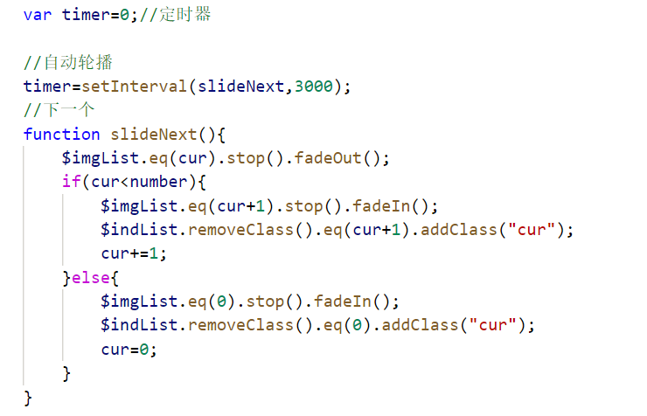
4、实现鼠标移入到banner区域时，停止自动轮播（清除定时器）；而当鼠标移出banner区域时，开始自动轮播。
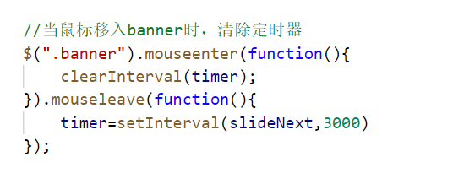
5、实现当单击左右箭头时，切换上一张/下一张图片
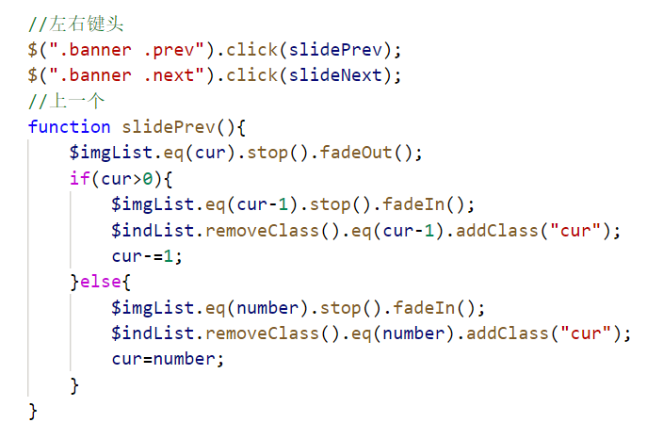
6、实现小圆点指示器
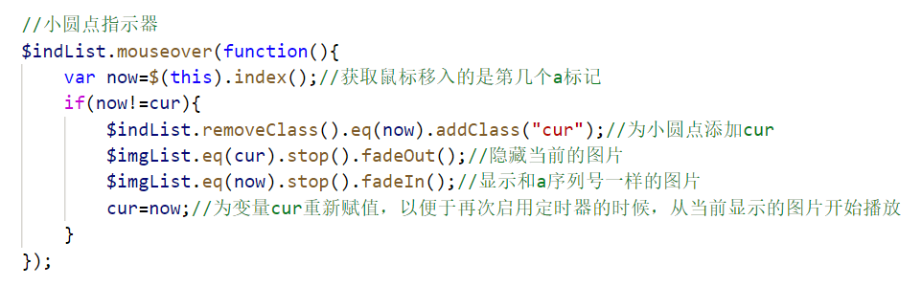
7、我们将整个图片轮播的代码封装到一个函数中，便于我们的代码管理和使用。
